|  |
| --- |
| **NOTAS DE AULA – PROGRAMAÇÃO WEB I** |

|  |  |
| --- | --- |
| **Curso:** Sistemas de Informação | **Ano:** 2023 |
| **Disciplina:** Programação Web I | **Semestre / Período:** 1º sem. / 5º período |
| **Docente Responsável:** Jean Marcelo Barbosa Cordeiro dos Santos | |
| **Aluno responsável:** Felipe Tilelli Marques Di Sessa - 2021197921 | |

|  |  |
| --- | --- |
| Data | **14/02/2023** |
| Tema: | Diagnóstico + Introdução ao desenvolvimento web |

(notas de aula aqui)

Propriedades do CSS:

CSS BOX MODEL

CONTEUDO: MARGIN / BORDER / PADDING / CONTEÚDO

SELETORES:

X,Y

XY

X>Y

X+Y

(X=Y)

(X,Y)

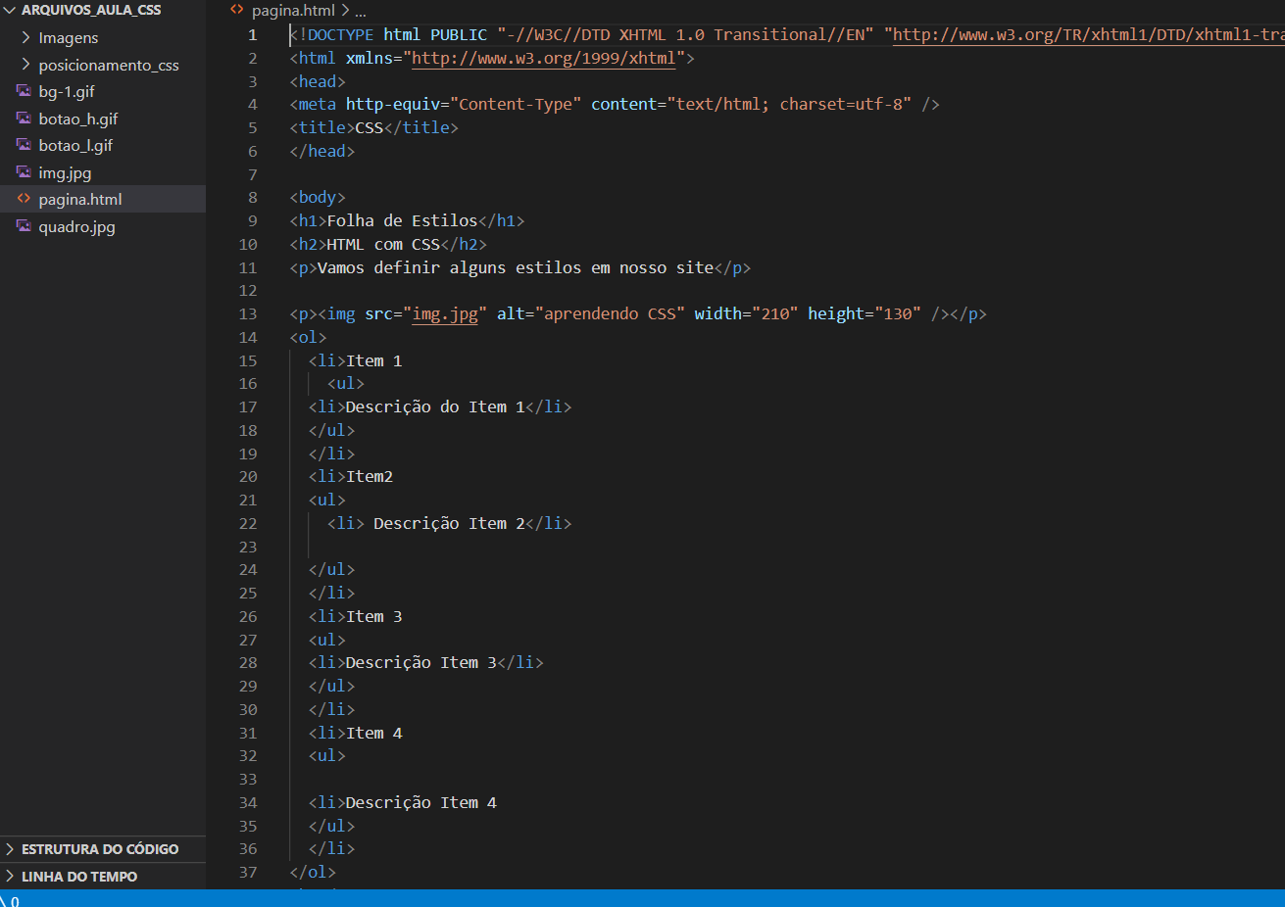

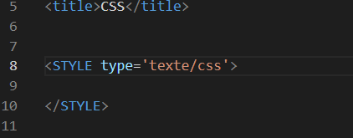

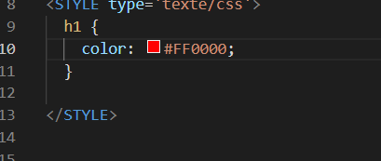

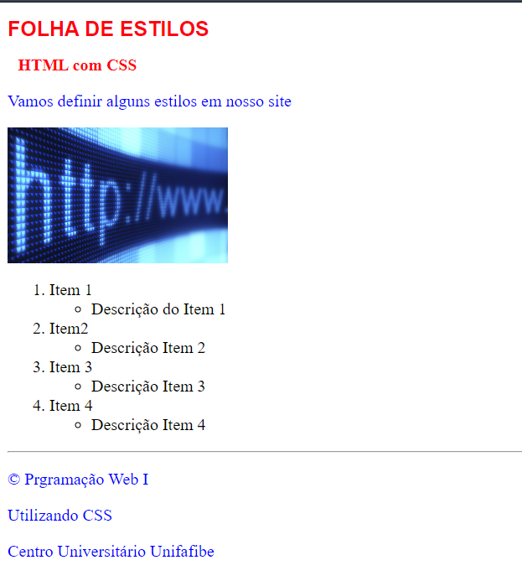

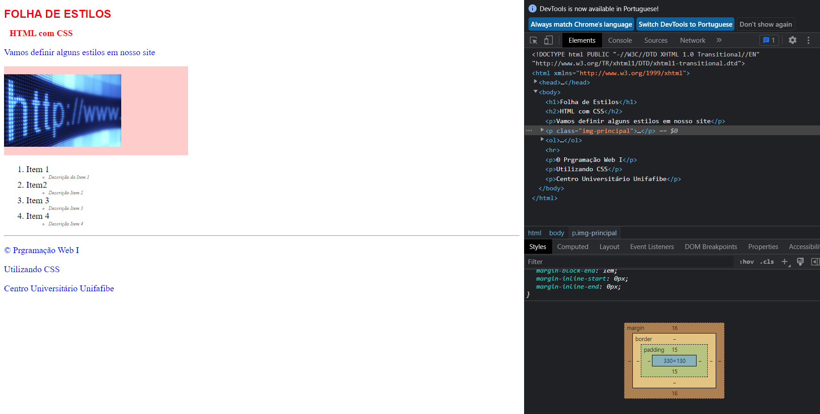

Box Model

|  |  |
| --- | --- |
| Data | **28/02/2023** |
| Tema: | Posicionamento CSS |

(notas de aula aqui)

Criação de novo arquivo .html

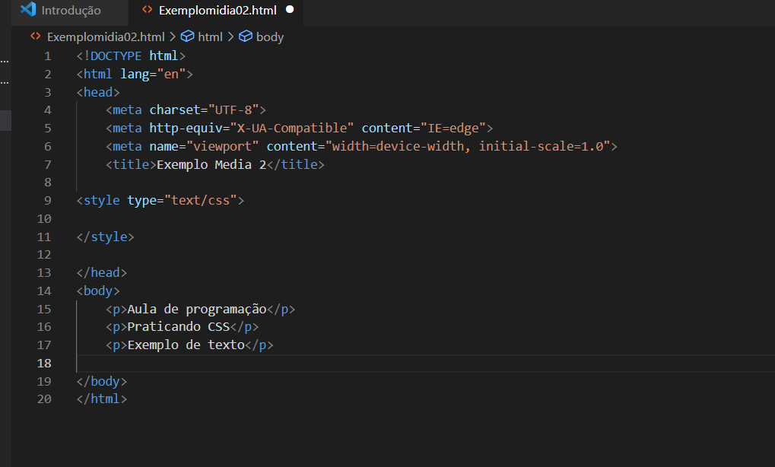

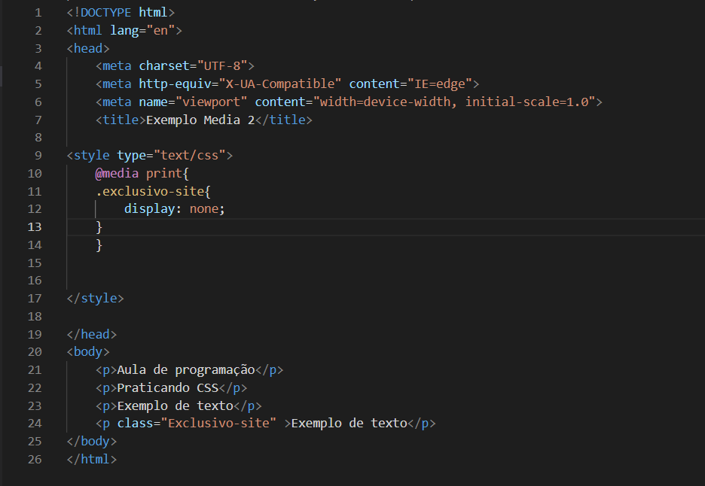

Ctrl + P:

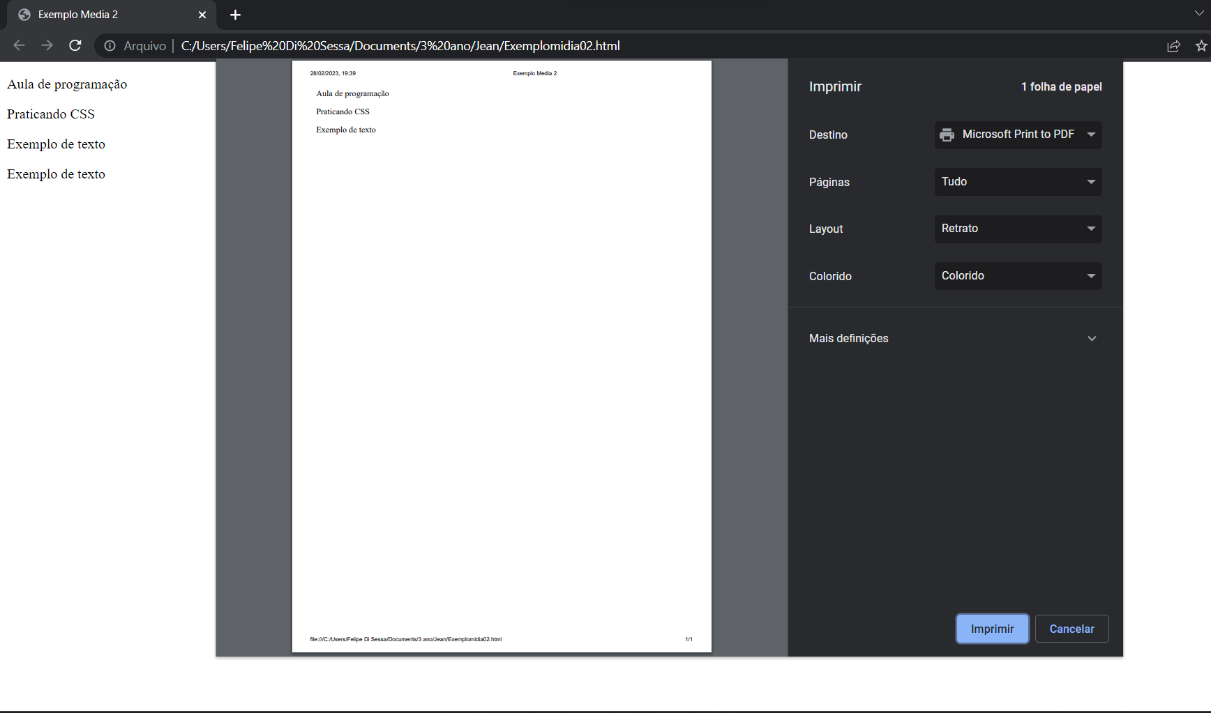

Novo arquivo:

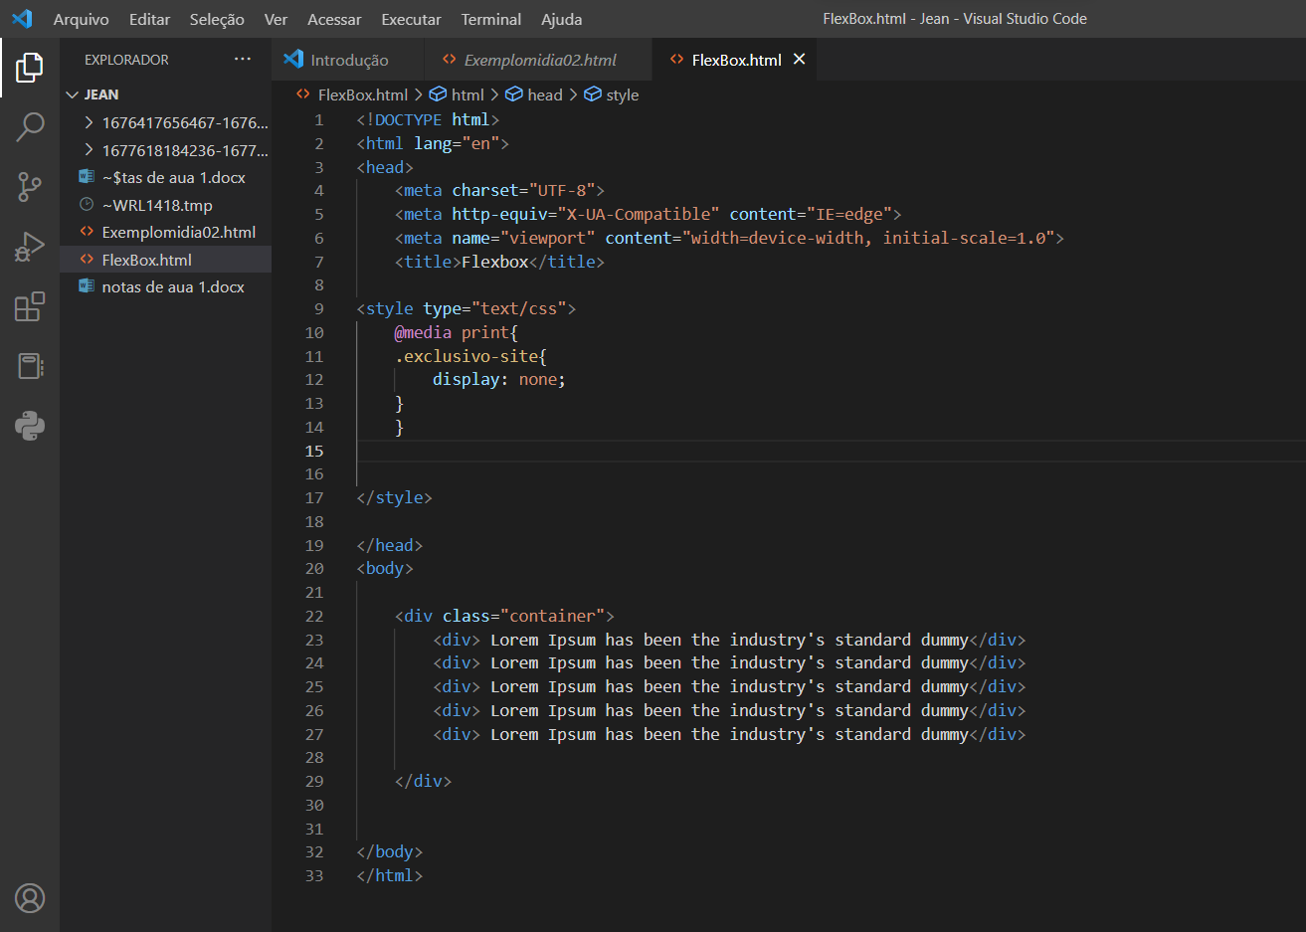

Aberto no navegador:

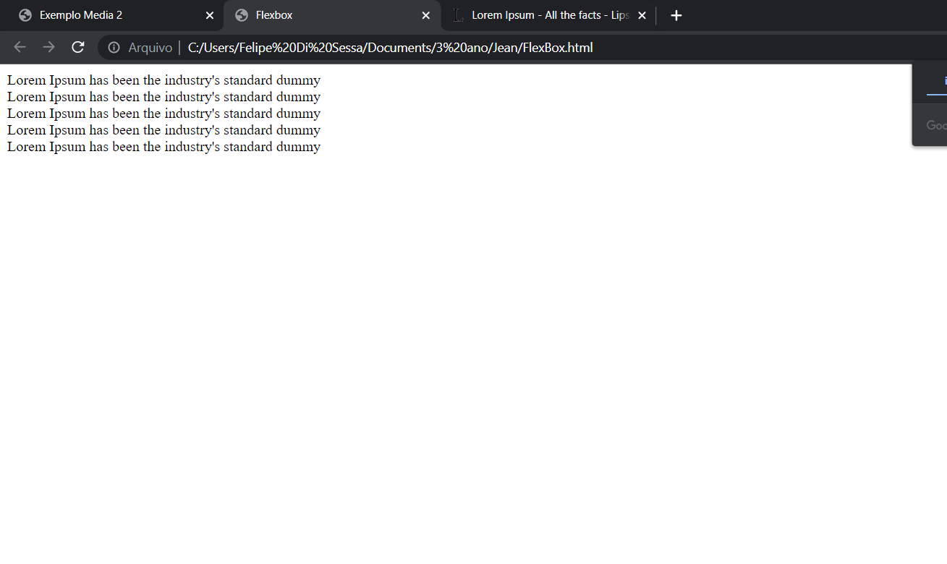

Seletor para exemplo:

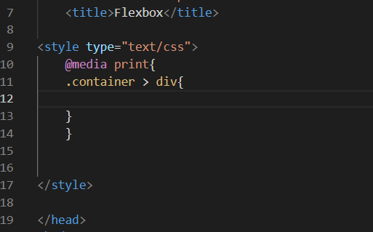

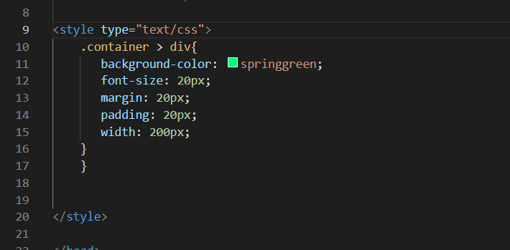

No navegador:

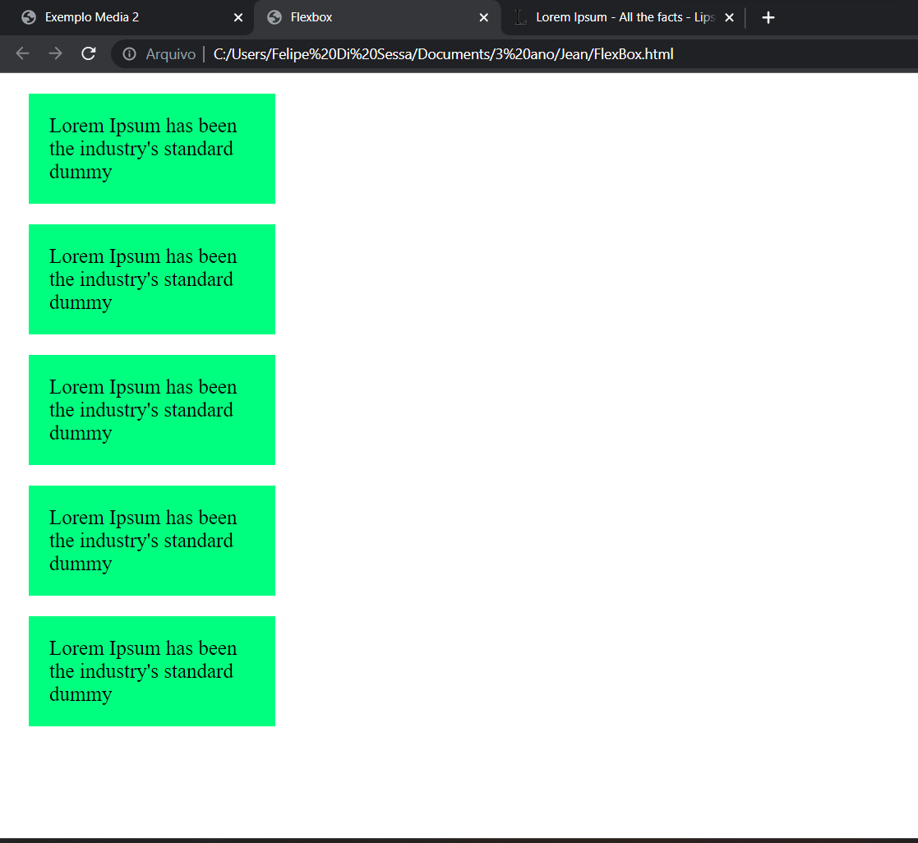

Inspecionando elemento:

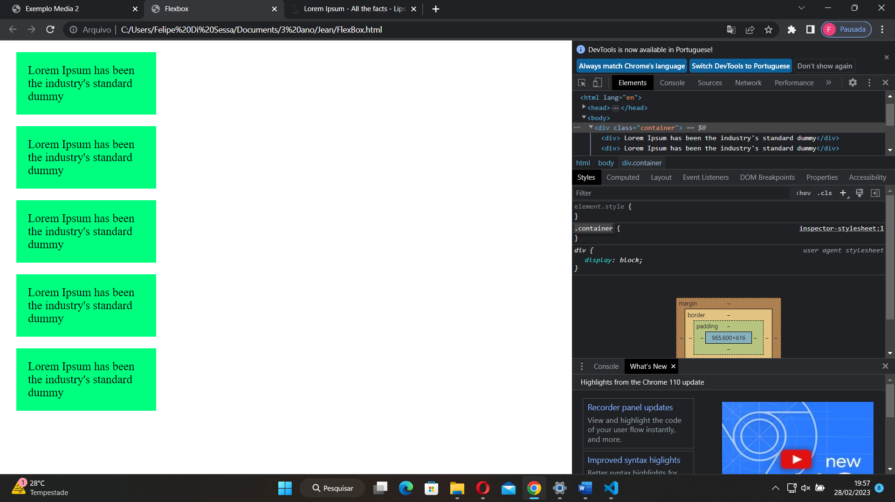

Exemplo de Flex-wrap:

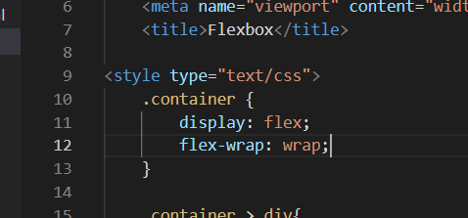

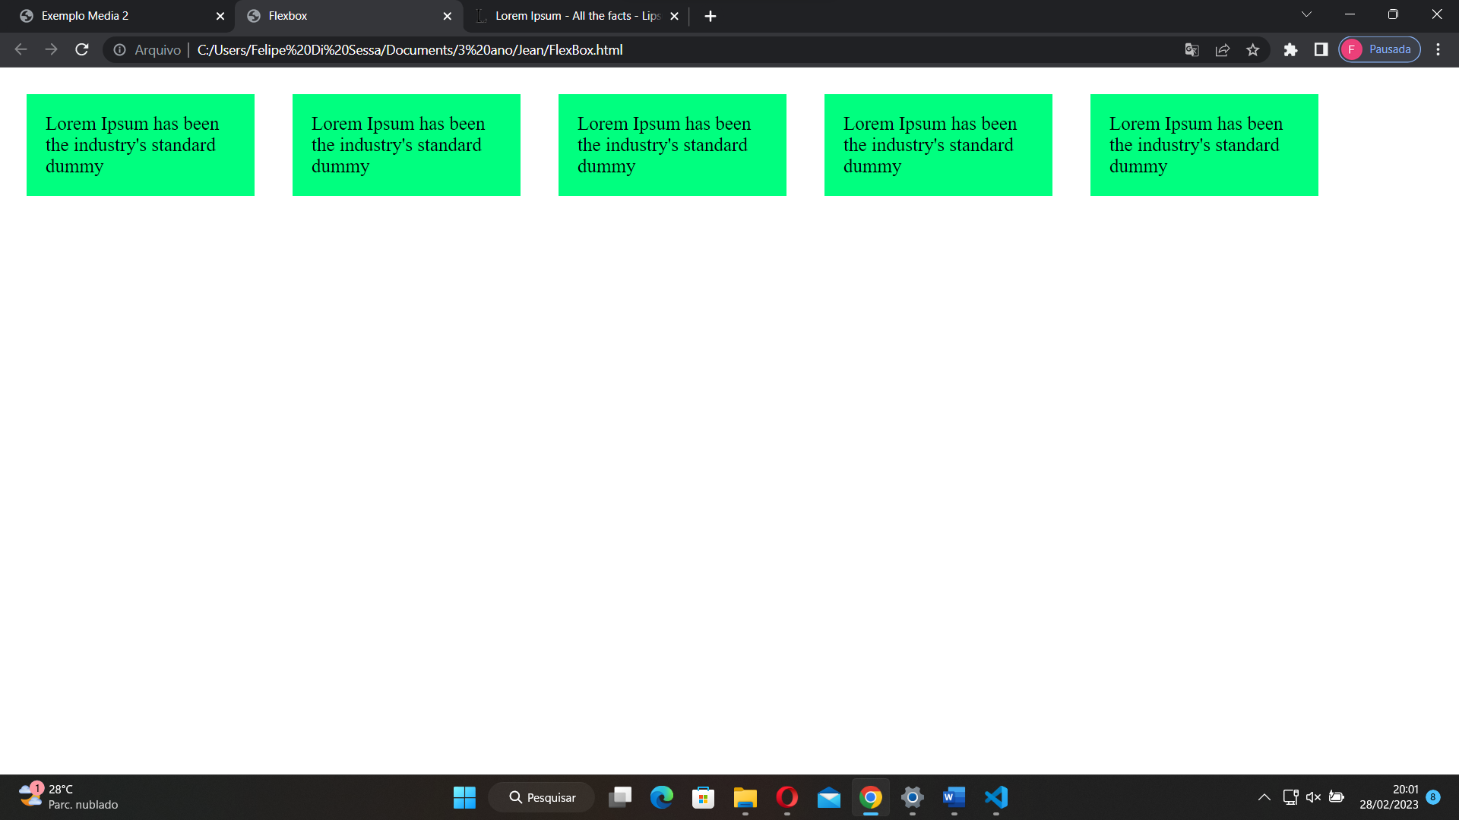

Mais um exemplo com o Pseudo seletor:

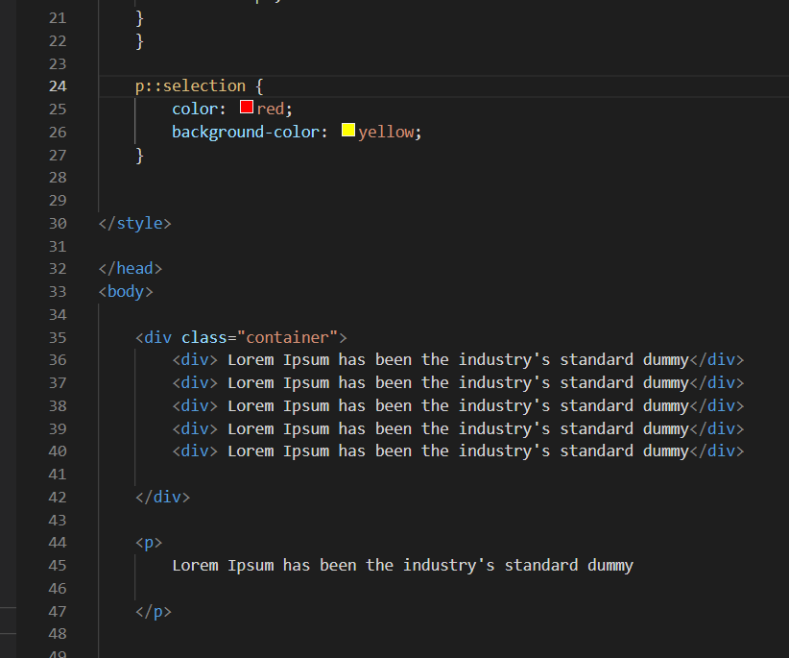

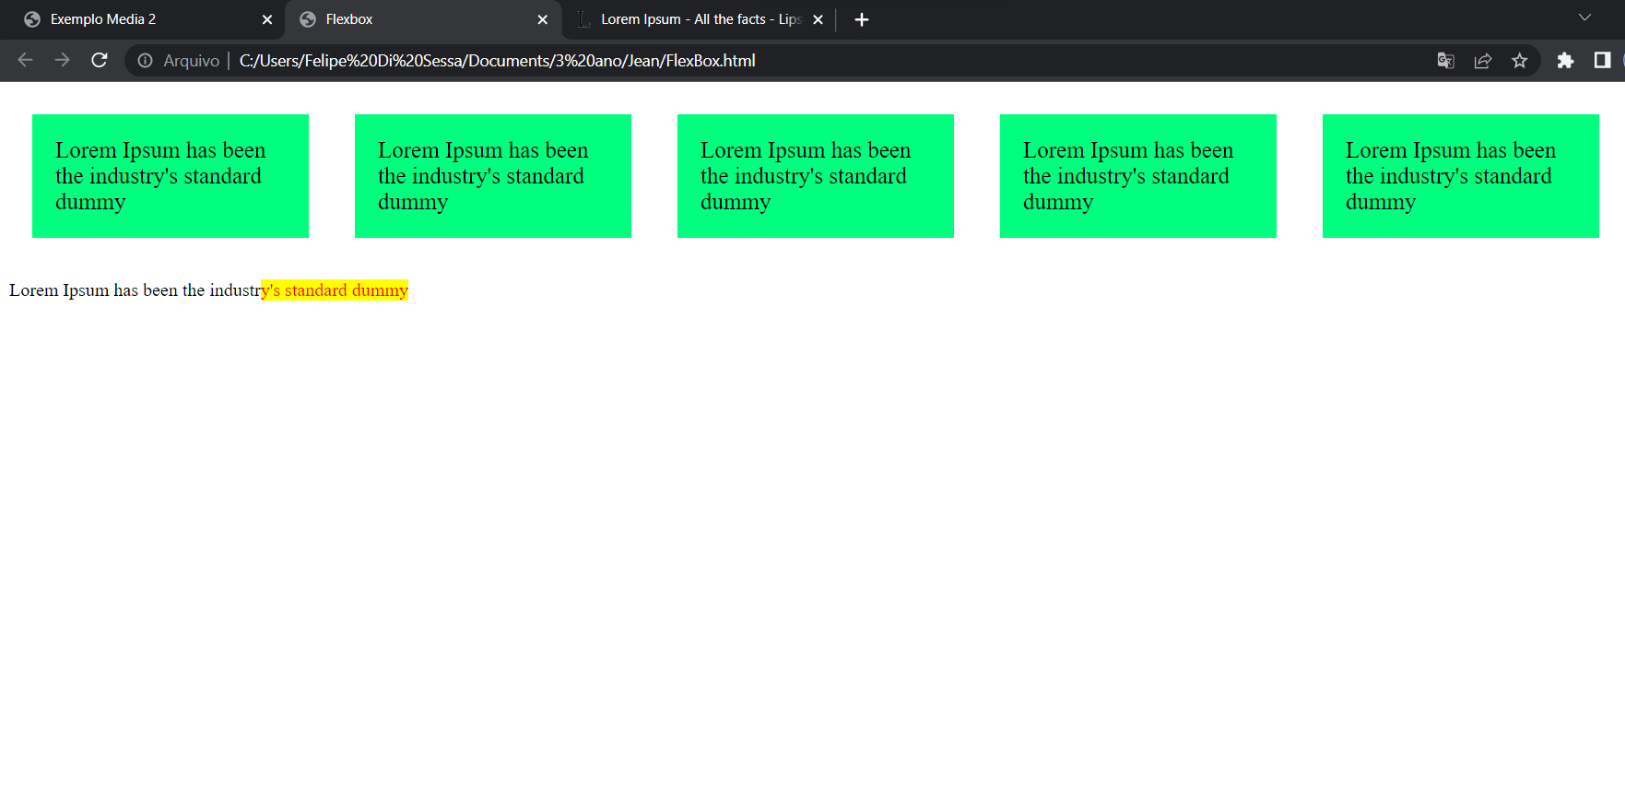

Exemplo com outro arquivo com css:

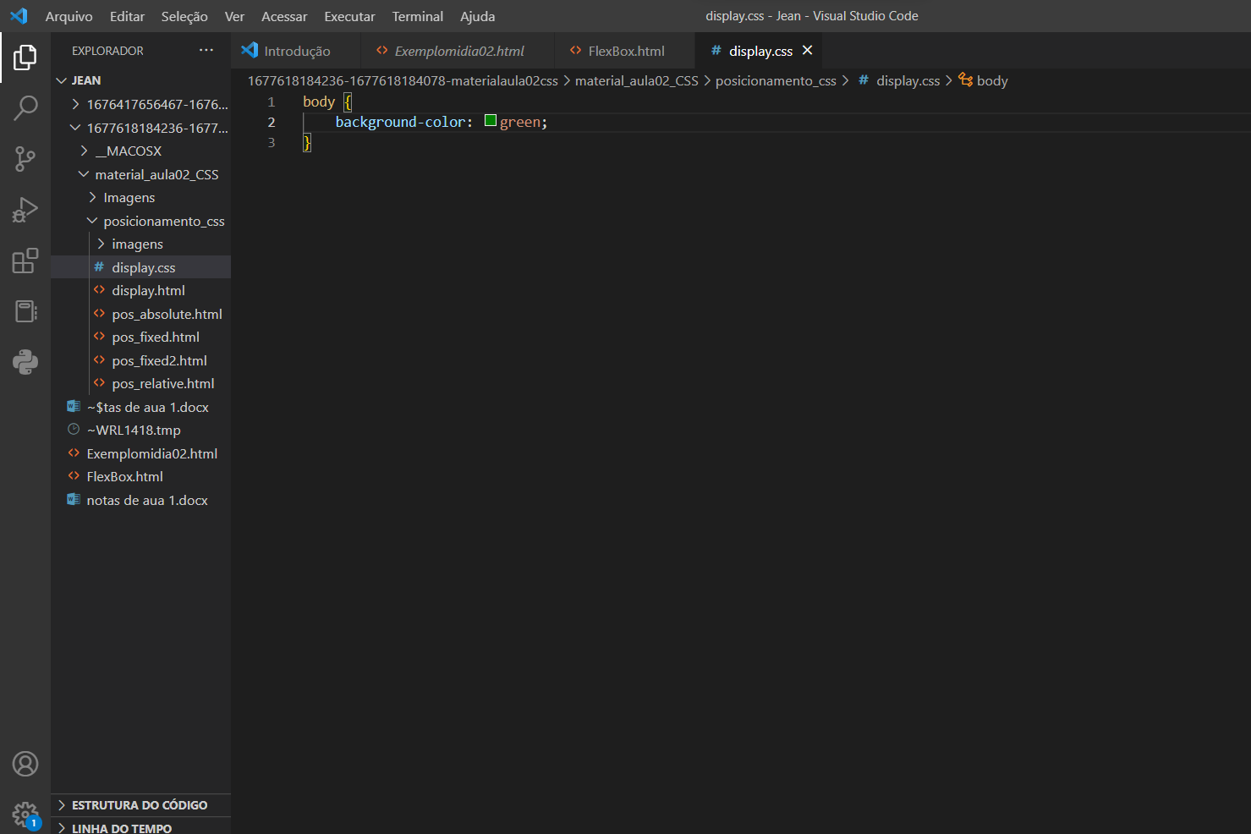

Criamos um arquivo .css e colocamos no html

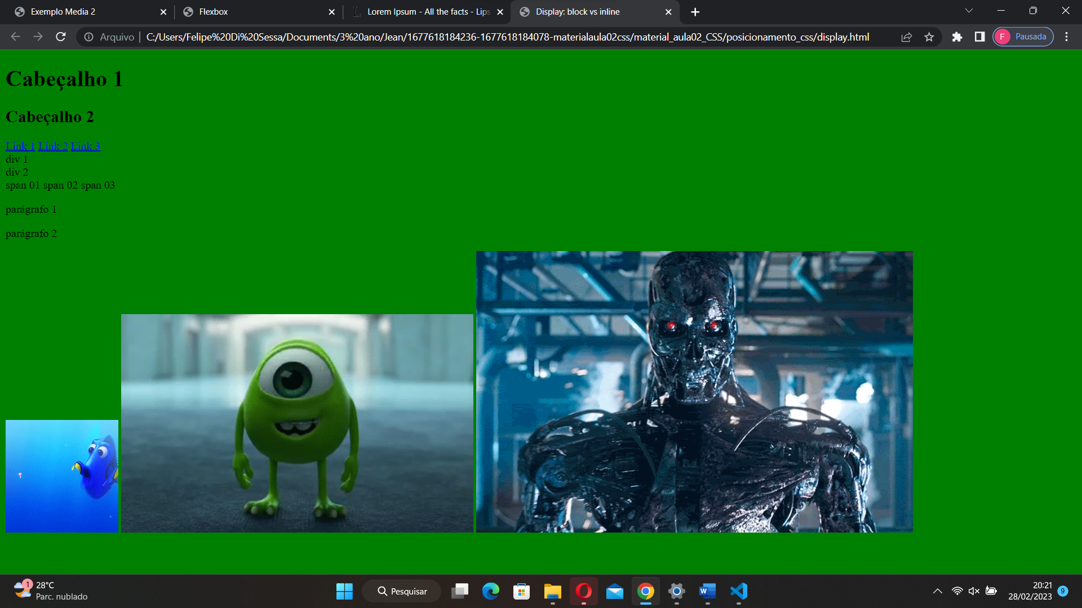

Exemplo com Inline e block:

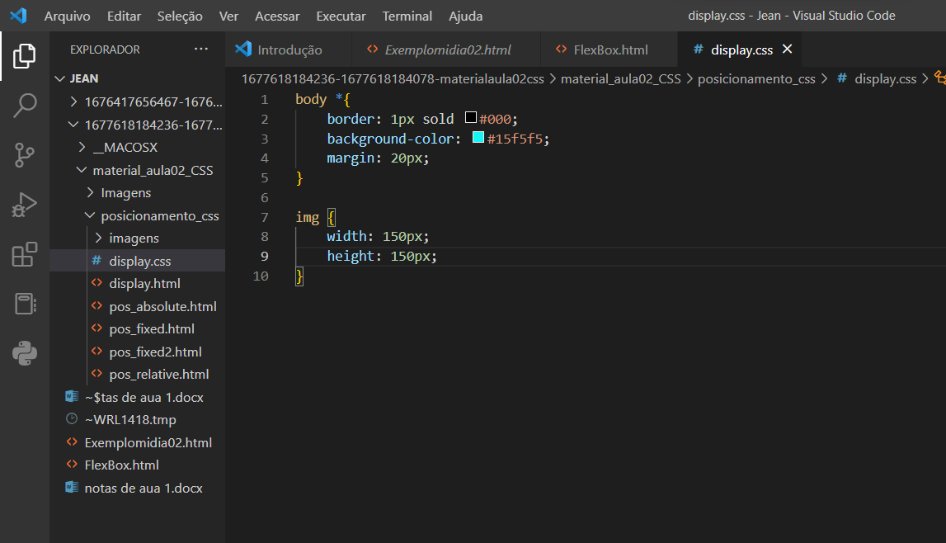

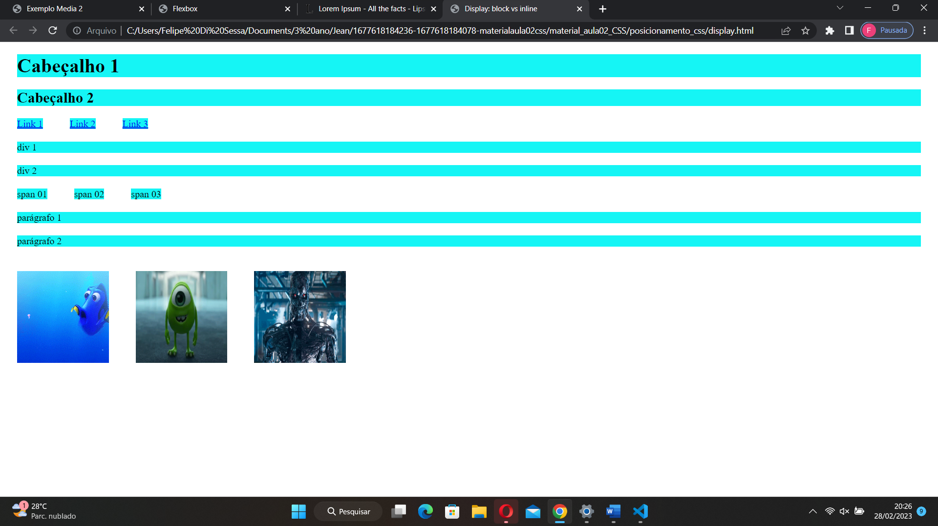

Exemplo com fixed:

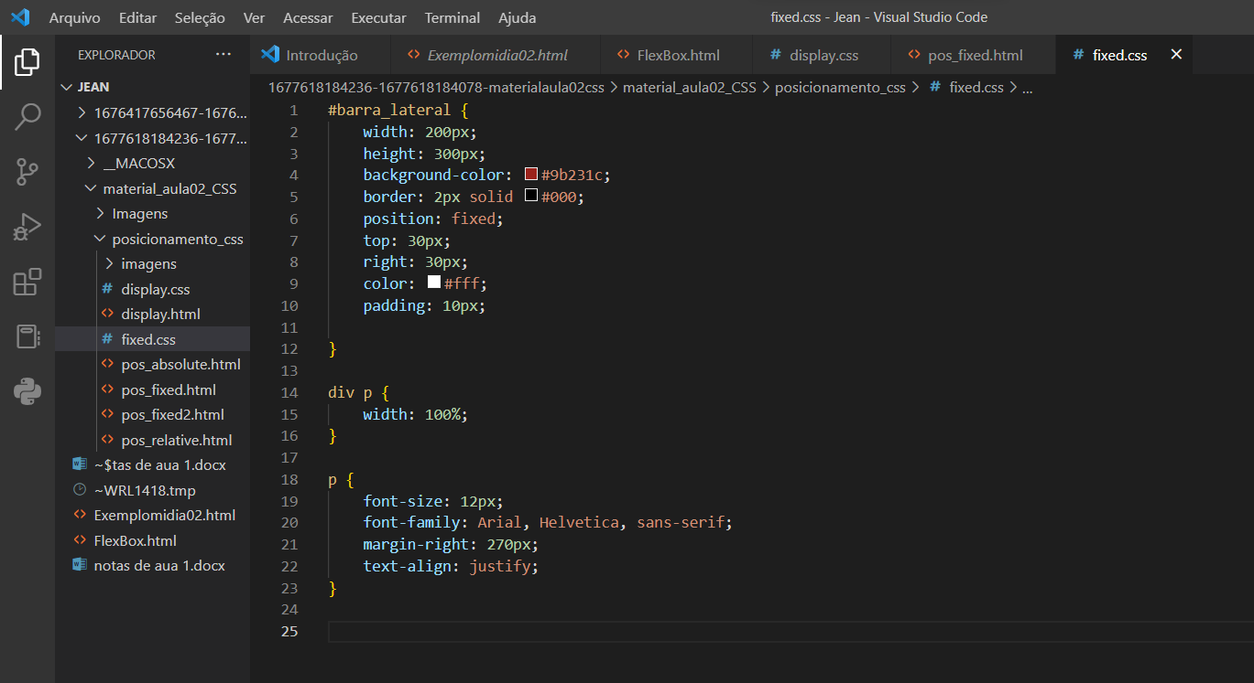

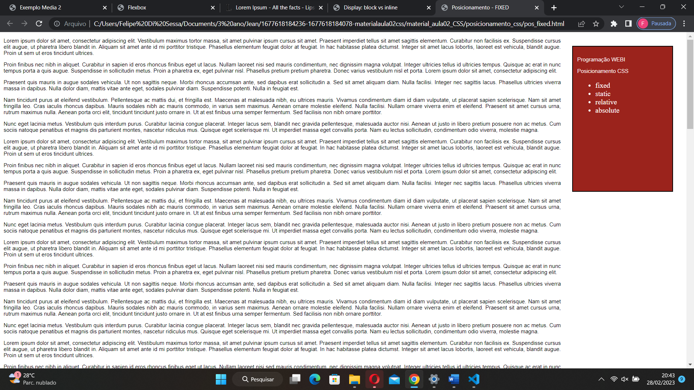

Outro exemplo de fixed:

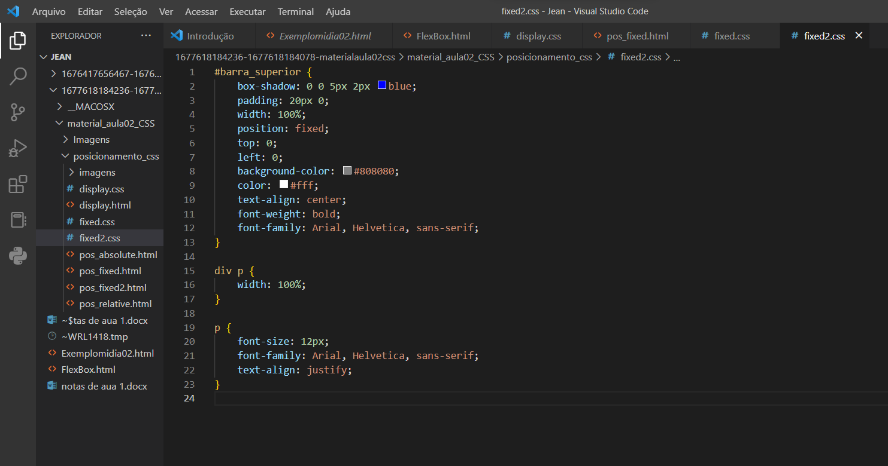

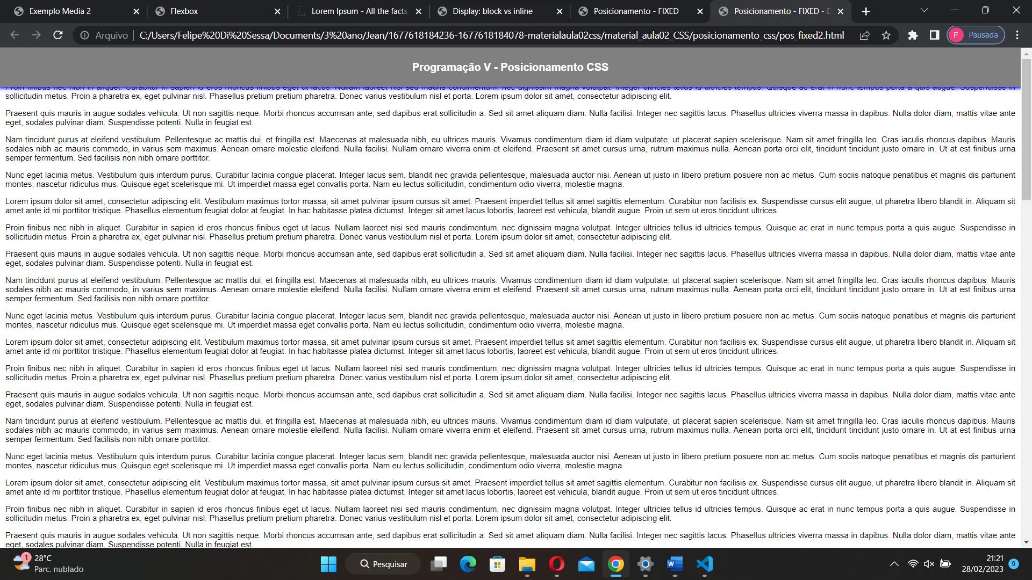

Exemplo com relative:

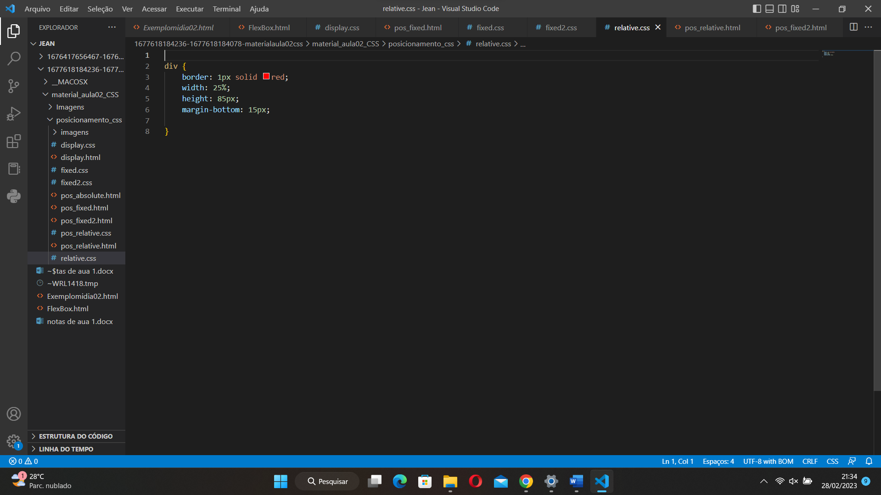

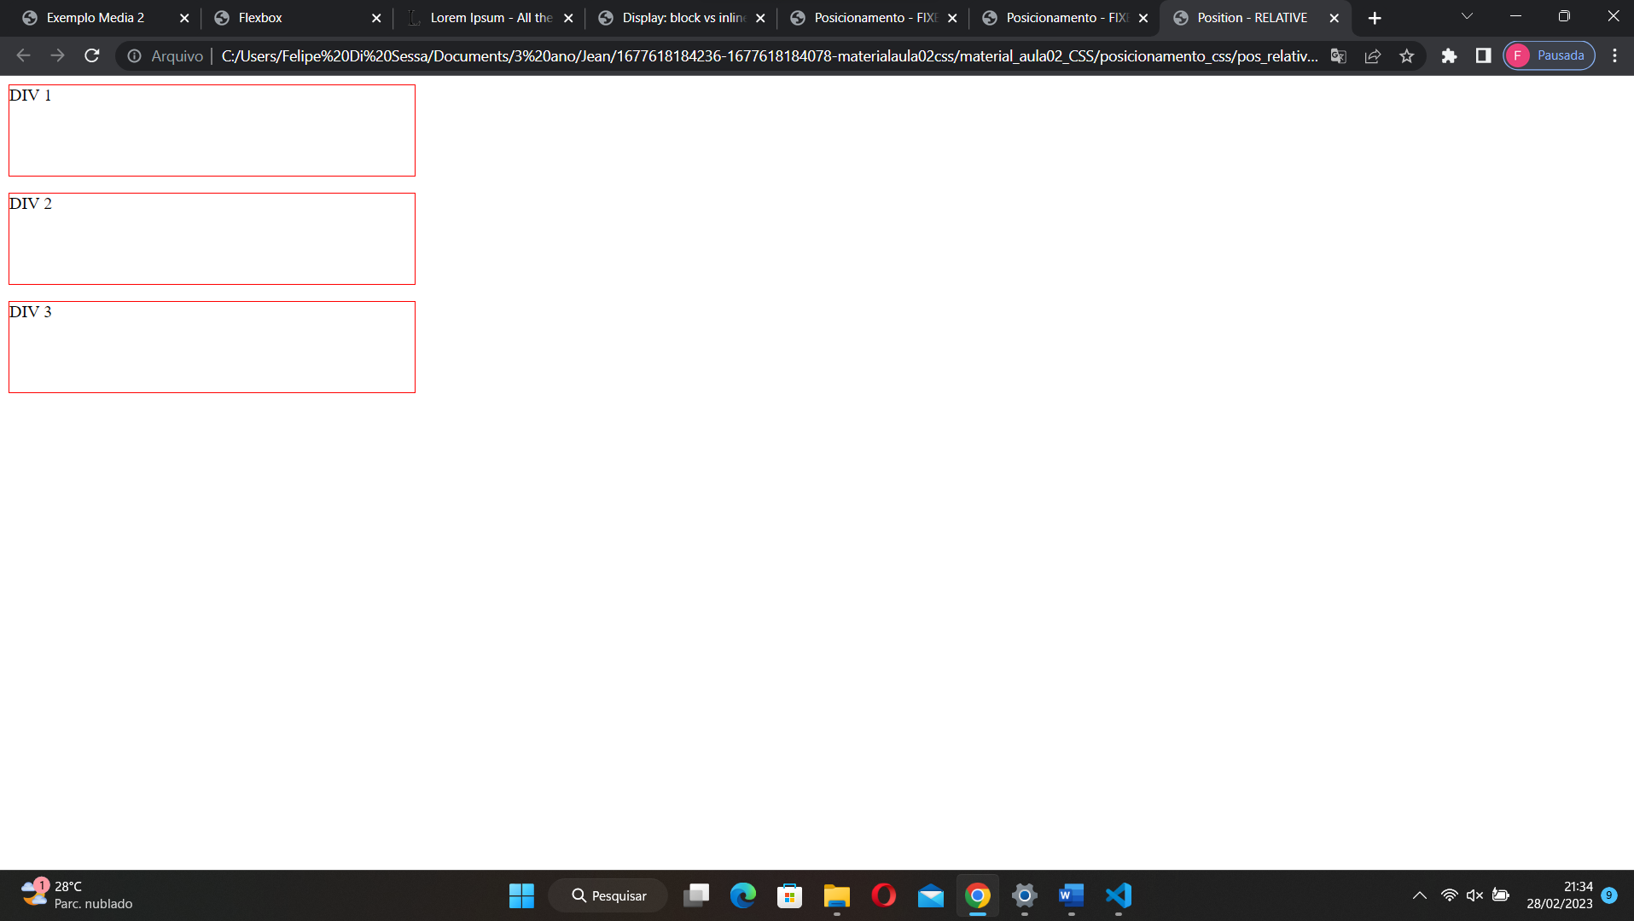

Exemplo com relative:

